1132202 - Pemrograman Teknologi .NET

|  |  |  |
| --- | --- | --- |
| **Minggu/Sesi** | **:** | **IX/3** |
| **Topik** | **:** | **LINQ to Entity** |
| **Tanggal Pengumpulan** | **:** | **Sabtu, 25 Maret 2023 pukul 23.59** |
| **Direktori** | **:** | **Ecourse** |
| **Instruktur** | **:** | **Apriyanti Sijabat, S.Tr.Kom** |

**Video Pembelajaran**

<https://www.youtube.com/watch?v=6OdwivlWkQw&list=PLFa4SoU21nmdH51RH9UISBg0dL3jk0pWY&index=31>

# Petunjuk Praktikum

Buatlah sebuah project baru **Console App (.NET Framework)** dengan nama

**W09S03_LINQ_to_Entity_NIM**. Setelah itu, ikutilah instruksi berikut ini.

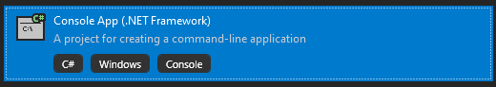**NOTE: Jangan salah membuat projek, karena itu akan menyebabkan ADO Anda tidak dapat muncul.**

# Preparing Local Database

Langkah-langkah menambahkan database lokal adalah sebagai berikut.

* 1. Silahkan membuka aplikasi SQL Server Management Studio Anda dan ingat Server Name Anda kemudian Connect.

* 1. Klik kanan pada Database dan pilih Restore Database

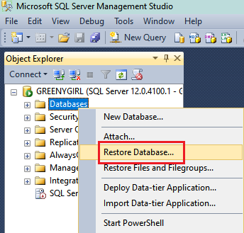

* 1. Ikuti instruksi kotak merah pada gambar di bawah ini, dan tambahkan ke dalamnya database

**Northwind.bak** kemudian klik OK.

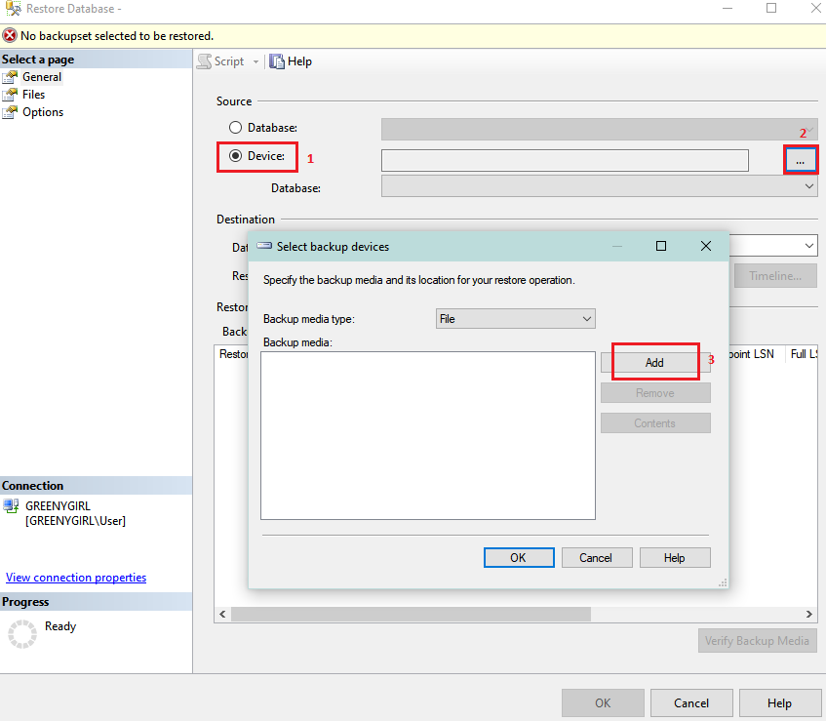

Maka akan ditampilkan seperti ini.

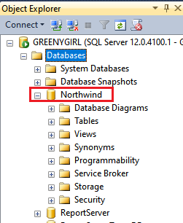

* 1. Selanjutnya, buka Visual Studio Anda, klik View → Server Explorer

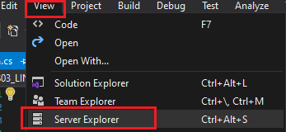

* 1. Klik kanan pada Data Connection, pilih Add Connection

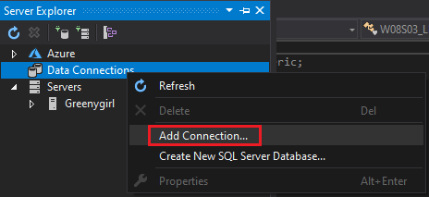

* 1. Pilih Data Source

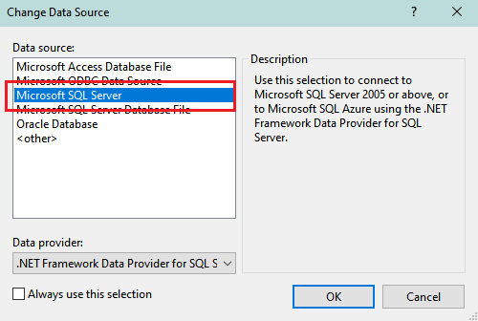

* 1. 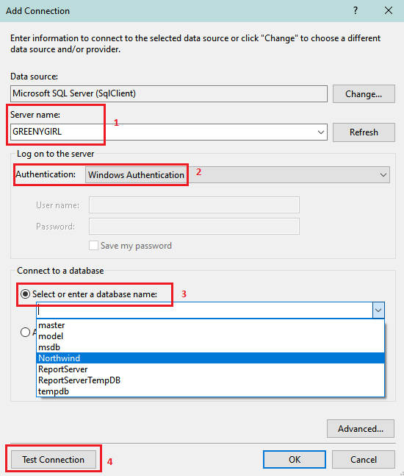Pada server name, masukkan server name pada SQL Server Anda yang ada pada Langkah 1. Namun, jika SQL Server Anda connect-nya menggunakan username dan password, Anda dapat memilih Authenticationnya itu pilih SQL Server Authentication.

Jika berhasil, maka akan muncul seperti ini.

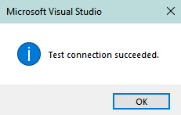

# Menambahkan ADO.Net Entity Data Model (EDM)

### Lakukan pengecekan apakah projek Anda memiliki ADO dengan cara sebagai berikut.

* 1. Klik kanan pada project, pilih Add → New Item

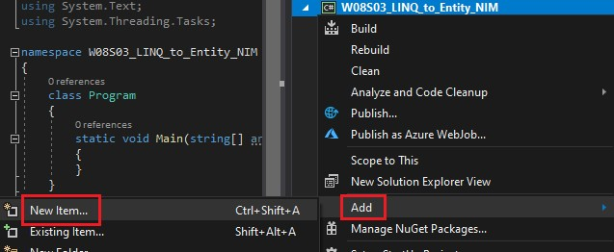

* 1. Jika pada Data terdapat ADO maka Anda dapat melanjutkan ke langkah selanjutnya pada langkah ke-9. Namun jika tidak ikuti langkah ke-3.

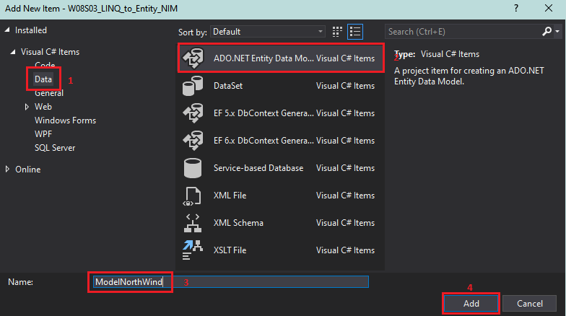

* 1. Klik kanan pada projek Anda dan pilih Manage NuGet Packages

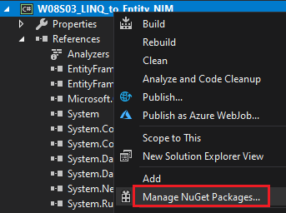

* 1. Silahkan browse “Entity Framework” kemudian pilih **Microsoft.Entity.FrameworkCore** dan Install. Pastikan Anda sedang terhubung ke jaringan internet selama proses penginstalan.

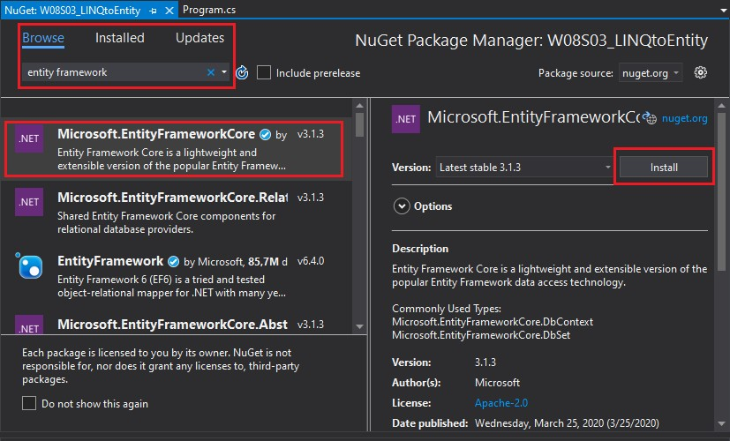

* 1. Klik “OK”.

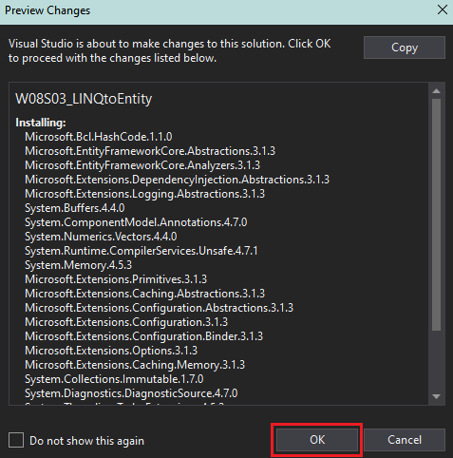

* 1. Klik “I Accept”.

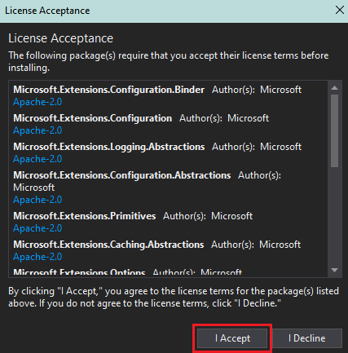

1. 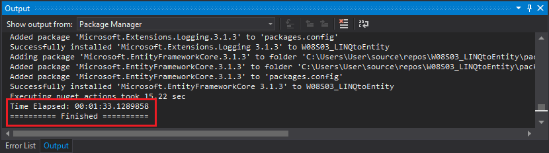Jika sudah, cek pada bagian output untuk memastikan penginstalan yang dilakukan sudah berhasil.
2. Jika sudah seperti itu, silahkan diulangi lagi dari proses 1 sampai 2 dan akan dilanjutkan dengan

memilih “EF Designer from Database”, kemudian Next.

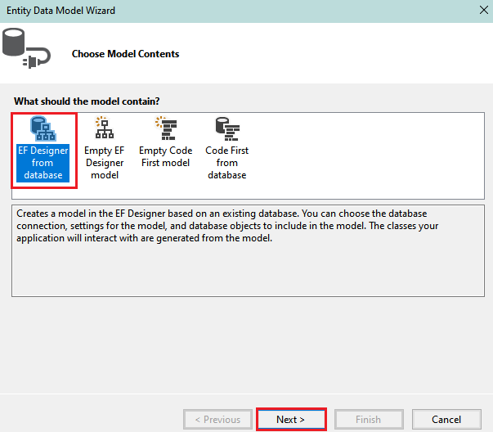

1. Pastikan pilihan pada kotak merah di bawah sudah sesuai dengan yang Anda lakukan.

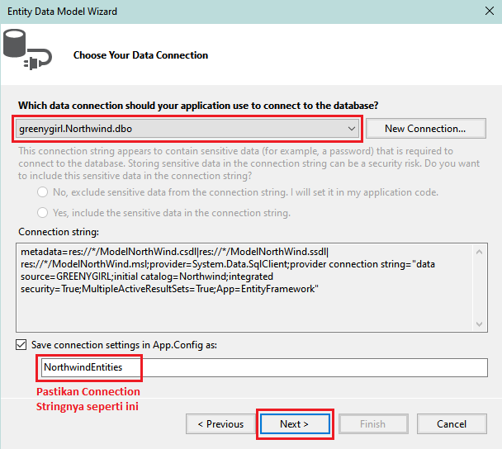

1. 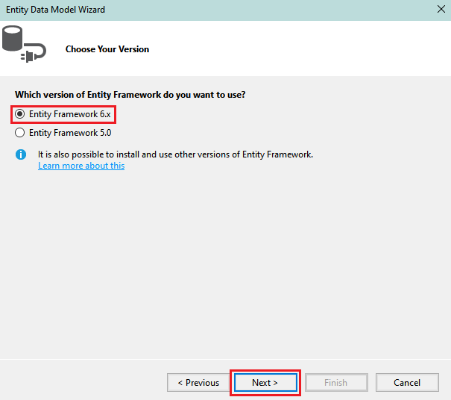Pilij Entity Framework 6.x kemudian Next.
2. Pilih **Tables (Categories dan Products)** dan **Views (Current Product List)**

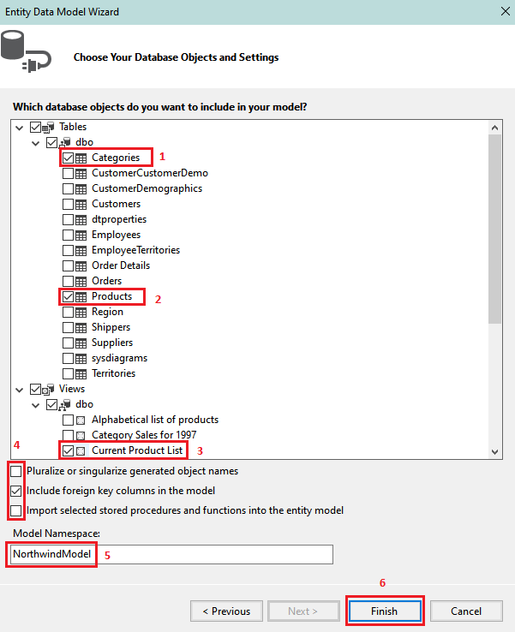

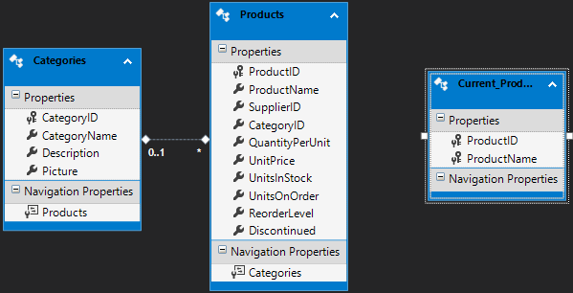Akan ditampilkan seperti ini.

# Querying Records

Ketikkan program berikut ini pada **Program.cs**.

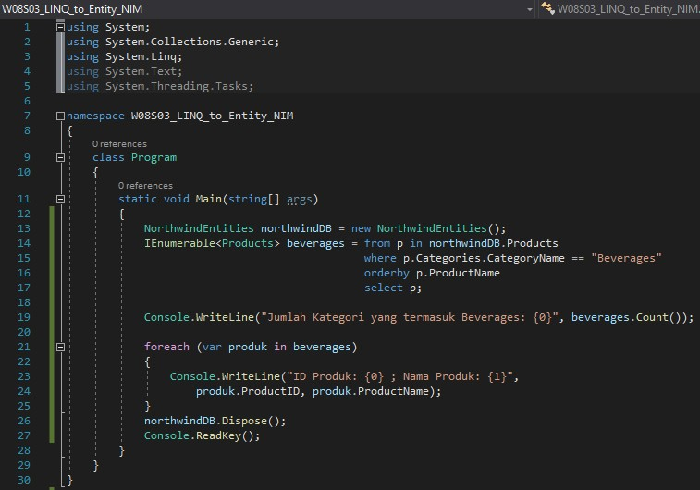

Output:

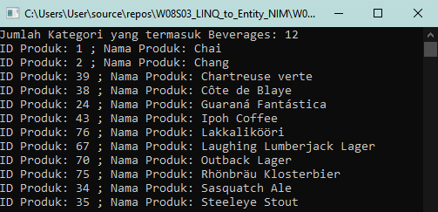

# Querying Records with Keyword: Using

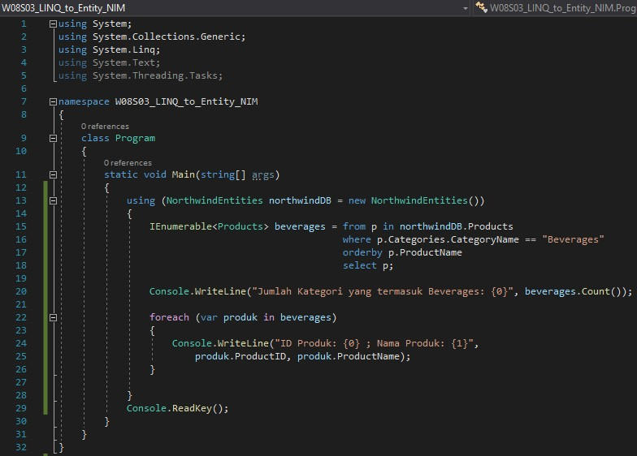*Comment* code sebelumnya kemudian tambahkan code berikut ini pada **Program.cs**.

# Updating Records (1)

Cek isi tabel **Products** pada database Northwind.bak berikut.

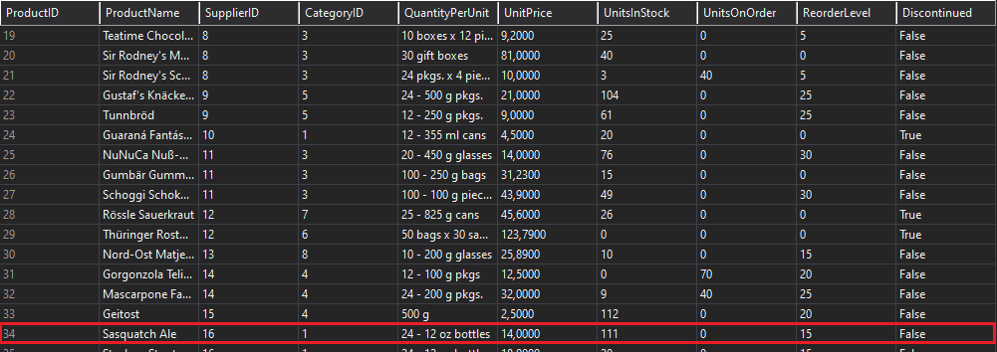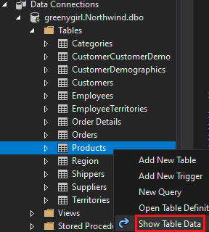

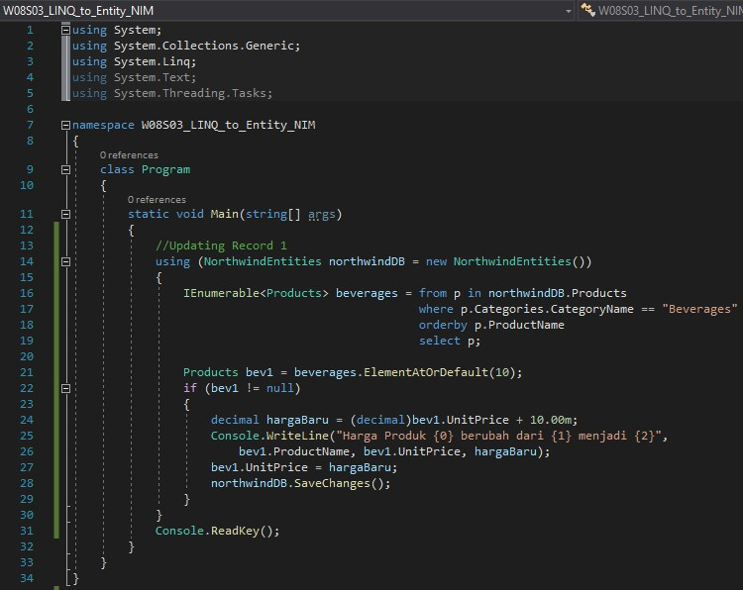*Comment* code sebelumnya kemudian tambahkan code berikut ini pada **Program.cs**.

Output:

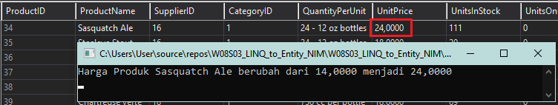

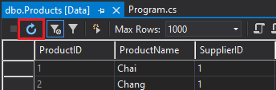Jika sudah berhasil di run, maka silahkan refresh database Anda dan lihat perubahan yang terjadi pada Tabel Products pada ProductID ke 34, atribut UnitPrice-nya akan berubah dari 14,0000 menjadi 24,0000. Untuk me-refresh Anda dapat klik Icon pada kotak merah berikut.

# Updating Records (2)

Silahkan cek isi Tabel Products:



Pada bagian ini, produk dengan ID = 3, stoknya akan diubah dengan ditambah 1.

*Comment* code sebelumnya kemudian tambahkan code berikut ini pada Program.cs.

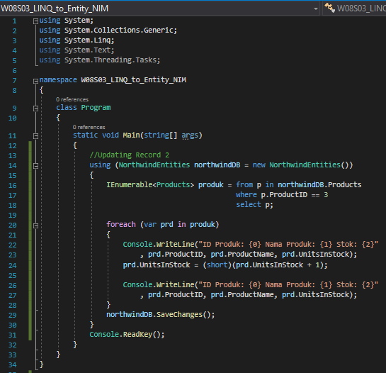

Output:

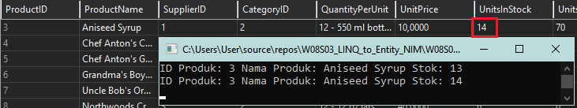

Dari hasil di atas maka UnitsInStok produk dengan ID = 3 dari 13 telah berubah menjadi 14.

# Inserting Record

Pada bagian ini akan dimasukkan sebuah data Products baru ke dalam database.

*Comment* code sebelumnya kemudian tambahkan code berikut ini pada **Program.cs**.

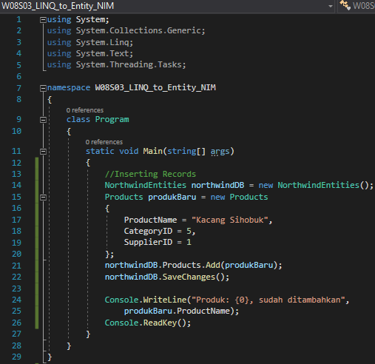

Output:

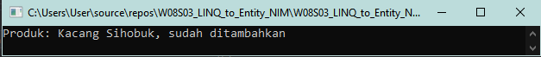

Perlu diperhatikan, ketika Anda akan menginsert record ke dalam tabel Products, maka ProductID Kacang Sihobuk yang Anda buat akan menjadi 81. Karena ProductID 80 sudah dihapus ketika pengerjaan modul ini pada bagian H.

# Deleting Record

Pada bagian ini akan dihapuskan sebuah data ke tabel Products dari database.

*Comment* code sebelumnya kemudian tambahkan code berikut ini pada **Program.cs**.

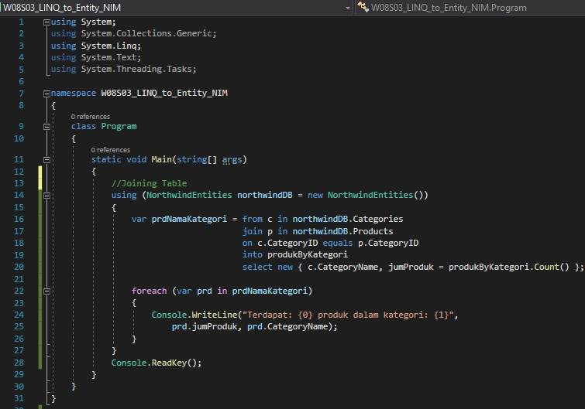

Ouput:

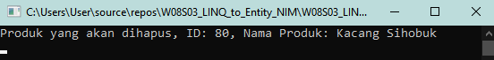

# Joining Table

*Comment* code sebelumnya kemudian tambahkan code berikut ini pada **Program.c**.



Output:

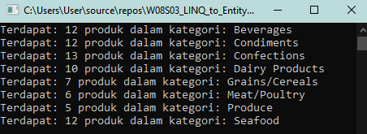

# Tugas

### Buatlah sebuah aplikasi mencetak berdasarkan Purchasing Order (PO) yaitu sebuah dokumen pemesanan barang dari database Nortwind. Pencetakan berdasarkan ID order dan informasi pada dokumen PO seperti berikut:

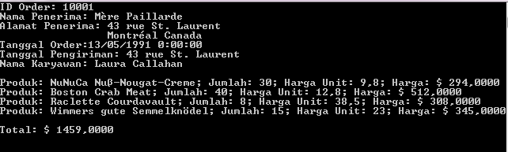

## -eof-